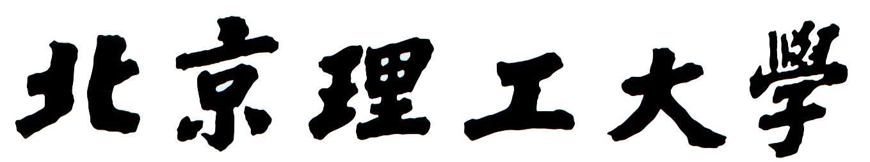

本科生毕业设计（论文）任务书

题目类别： | 毕业设计
题目性质： | 理论研究

无锚点框的全卷积单阶段目标检测方法研究
Research of Anchor-Free Full Convolutional One-Stage Object Detection

学 院： | 计算机学院
专 业： | 软件工程
学生姓名： | 陶润洲
学 号： | 1120162055
指导教师： | 赵三元

题目内容：
目标检测作为计算机视觉中的一个重要研究方向，广泛应用于自动驾驶和智能监控等领域。本课题主要研究基于anchor-free的全卷积单阶段目标检测，通过anchor-free高效快速的解决目标检测问题。该方法不依赖预先定义的锚点框或者提议区域,避免了关于锚点框的复杂运算和与锚点框有关且对最终检测结果非常敏感的所有超参数，实现了高效快速的目标检测，比以往基于锚点框的一阶检测器更加简单。

任务要求：
- 了解深度学习、目标检测和无锚点框思想相关应用领域背景知识，了解国内外行业标准、规范和技术发展趋势，理解其对环境以及社会可持续发展的影响，理解相关行业的政策和法律法规；
- 在指导教师指导下阅读国内外文献和自学相关知识，对目标检测通过使用无锚点框思想并采用全卷积单阶段的网络的检测效果进行研究和分析，以逐像素预测的方式解决目标检测问题。
- 以往的目标检测算法大部分依赖于锚点框，但检测表现效果对于锚点框的尺寸、长宽比、数目十分敏感，因为锚点框的相关超参数需要仔细调节。本课题探究的目标检测算法不需要锚点框。通过消除预定义的锚点框，该方法避免了与锚点框相关的复杂计算，例如在训练期间计算重叠等，并且显著减少了训练内存。
- 本课题采用FPN结构消除因为出现较多重叠框而产生的模糊现象，并设计出新分支“center-ness”打压距离目标中心较远位置的一定数量的低质量边界框，预测出一个像素对应边框中心的偏差，将所得的分数用于降低低质量的检测框，最后通过非极大值抑制将检测结果进行融合。
- 完成毕业设计（论文）外文翻译；
- 完成毕业设计论文并提交软件及相关文档；
- 毕业设计开发环境
操作系统：Ubuntu18.04及以上操作系统（32位或64位）
硬件环境：内存8GB-16GB
处理器：Intel Core i5-8300H,3900 MHz及以上
显卡：Nvidia GeForce GTX 1050 ti及以上
开发语言：Python3.6以上
使用框架：Pytorch
- 毕业设计进度安排
A.阅读深度学习、目标检测相关paper。（第1周-第2周）
B.学习相关框架Pytorch知识。（第3周-第4周）
C.理解相关无锚点框、全卷积算法思想。（第5周-第6周）
D.搭建系统架构并完成模块编码。（第6周-第12周）
E.构建相应的训练集，测试集和验证集，进行训练测试及验证。优化算法，完成实验。（第12周-第14周）
F.完成毕业论文，提交软件及相关文档。（第14周-第15周）
G.完成本科生毕业设计（论文）外文翻译；（第1周-第15周）
H.完成本科生毕业设计（论文）答辩；（第1周-第15周）


指导教师签字： 年 月 日
教学单位负责人签字： 年 月 日
责任教授签字： 年 月 日
填写说明：
1.题目类别填写：毕业设计或毕业论文；
2.题目性质填写：工程设计；
技术科学研究与工程技术研究；
软件开发；
理论研究；
3.题目内容及任务要求部分的下划线在正式打印时去掉；
4.教学单位负责人指专业负责人或负责毕业设计（论文）工作的教研室、研究所、教学中心负责人。
（注：此页不打印装订）

